Лабораторная работа №6
Решение моделей в непрерывном и дискретном времени
Александр Эдуардович Аскеров
Содержание
1. Цель работы 1
2. Задание 1
3. Выполнение лабораторной работы 1
3.1 Модель экспоненциального роста 2
3.2 Система Лоренца 4
3.3 Модель Лотки–Вольтерры 6
3.4 Задания для самостоятельного выполнения 8
4. Выводы 23
Список литературы 24

1. Цель работы
Основной целью работы является освоение специализированных пакетов для решения задач в непрерывном и дискретном времени.

2. Задание
- Используя Jupyter Lab, повторите примеры из раздела 6.2.
- Выполните задания для самостоятельной работы.

3. Выполнение лабораторной работы
Повторим примеры [1].

3.1 Модель экспоненциального роста
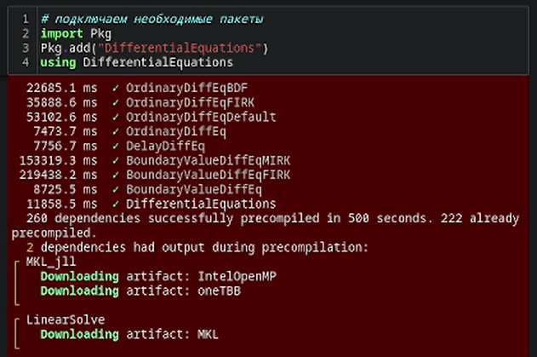
Рисунок 1: Модель экспоненциального роста 1

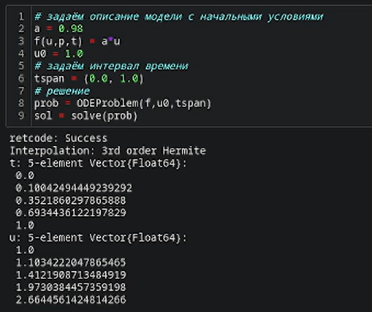
Рисунок 2: Модель экспоненциального роста 2

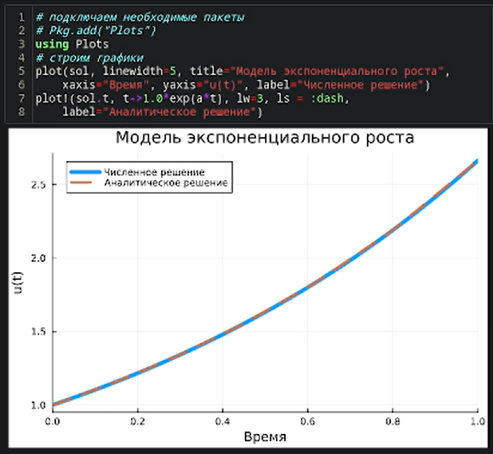
Рисунок 3: Модель экспоненциального роста 3

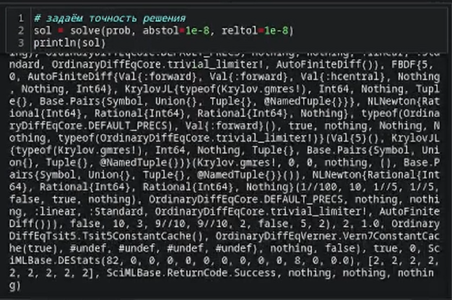
Рисунок 4: Модель экспоненциального роста 4

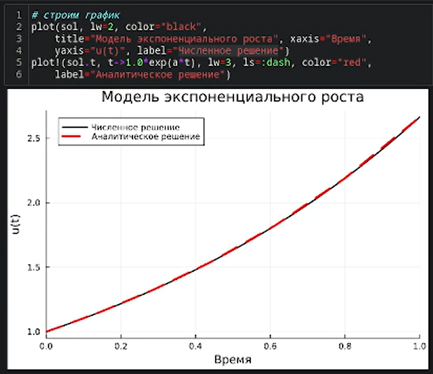
Рисунок 5: Модель экспоненциального роста 5

3.2 Система Лоренца
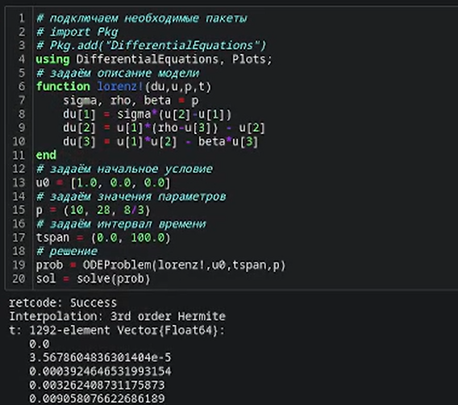
Рисунок 6: Система Лоренца 1

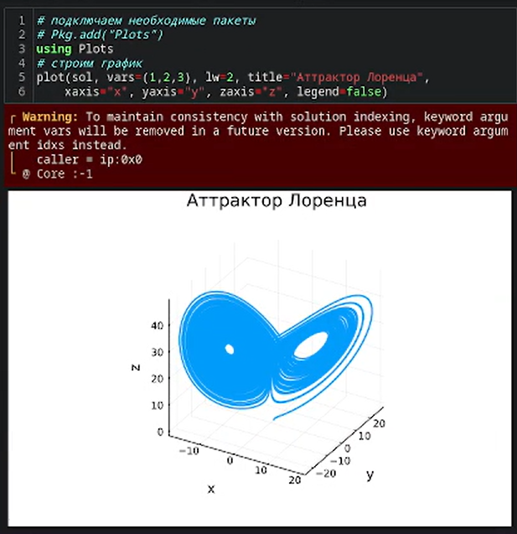
Рисунок 7: Система Лоренца 2

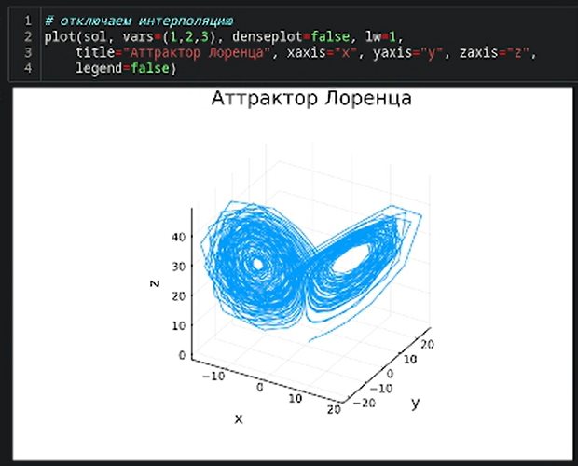
Рисунок 8: Система Лоренца 3

3.3 Модель Лотки–Вольтерры
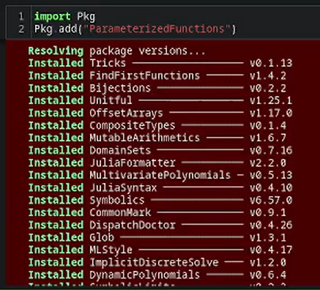
Рисунок 9: Модель Лотки–Вольтерры 1

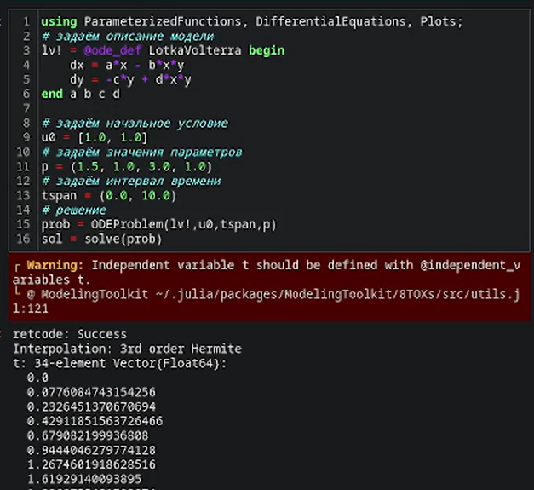
Рисунок 10: Модель Лотки–Вольтерры 2

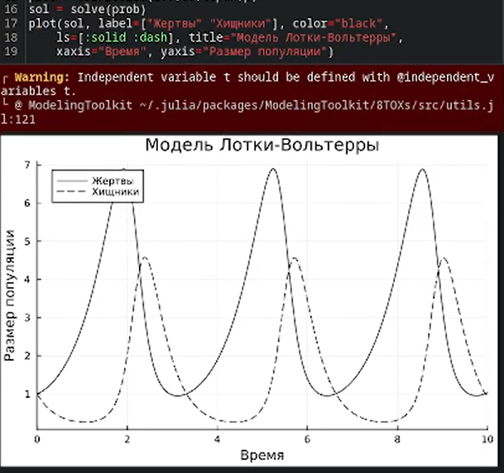
Рисунок 11: Модель Лотки–Вольтерры 3

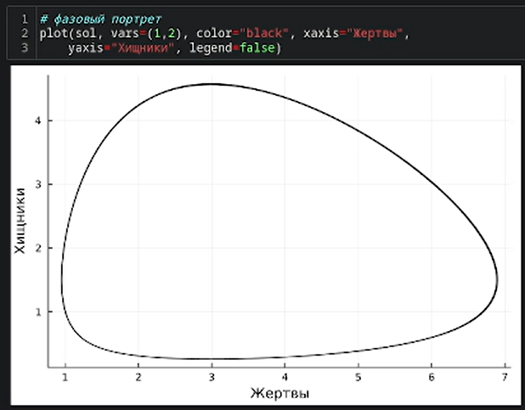
Рисунок 12: Модель Лотки–Вольтерры 4

3.4 Задания для самостоятельного выполнения
№1.
Реализуем и проанализируем модель роста численности изолированной популяции (модель Мальтуса):
$$\overset{˙}{x}=ax,a=b–c,$$
где $x\left(t\right)$ – численность изолированной популяции в момент времени $t$, $a$ – коэффициент роста популяции, $b$ – коэффициент рождаемости, $c$ – коэффициент смертности. Построим соответствующие графики (в том числе с анимацией).
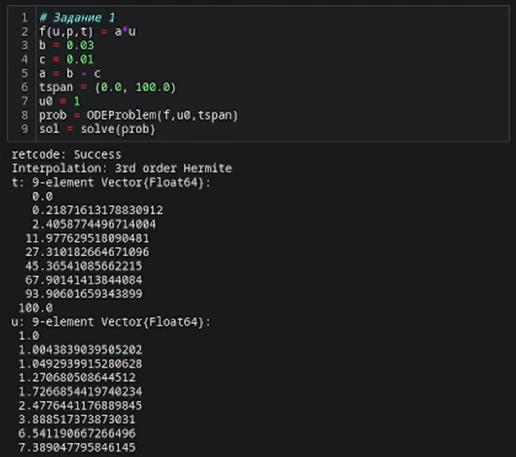
Рисунок 13: Решение

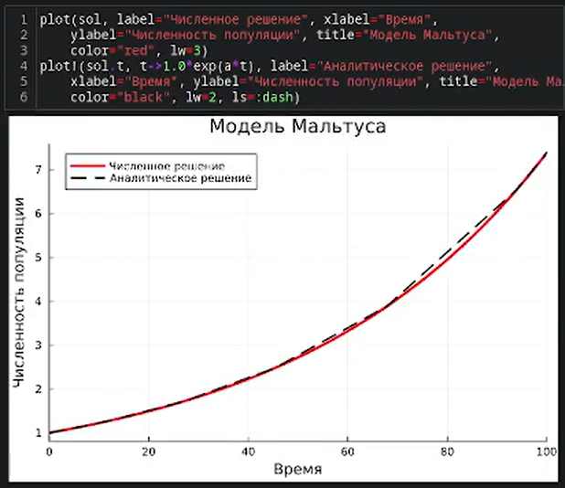
Рисунок 14: График

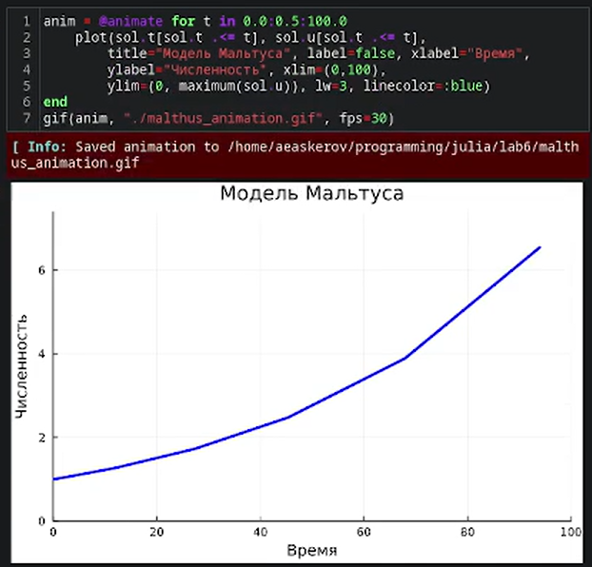
Рисунок 15: Анимация
№2.
Реализуем и проанализируем логистическую модель роста популяции:
$$\overset{˙}{x}=rx\left(1−\frac{x}{k}\right),r>0,k>0,$$
где $r$ – коэффициент роста популяции, $k$ – потенциальная ёмкость экологической системы (предельное значение численности популяции). Построим соответствующие графики (в том числе с анимацией).
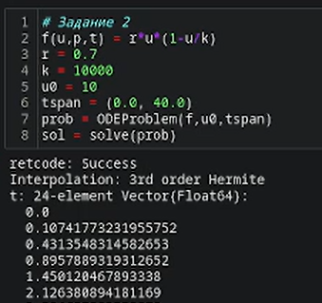
Рисунок 16: Решение

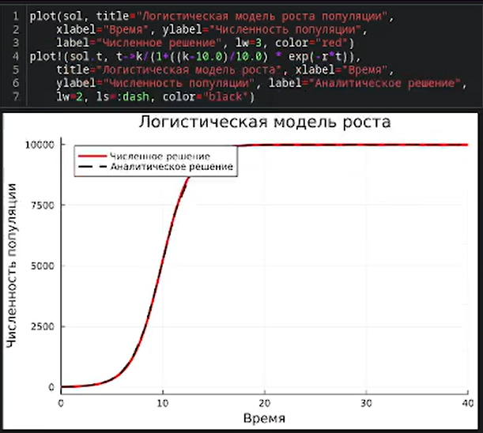
Рисунок 17: График

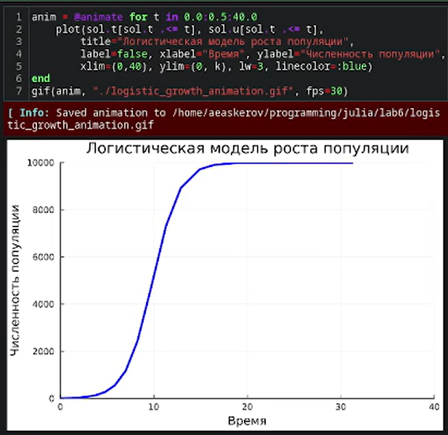
Рисунок 18: Анимация
№3.
Реализуем и проанализируем логистическую модель эпидемии Кермака–Маккендрика (SIR-модель):
$$\left\{\begin{matrix}\overset{˙}{s}=−βis, \\ \overset{˙}{i}=βis−νi, \\ \overset{˙}{r}=νi,\end{matrix}\right.$$
где $s\left(t\right)$ – численность восприимчивых к болезни индивидов в момент времени t, $i\left(t\right)$ – численность инфицированных индивидов в момент времени t, $r\left(t\right)$ – численность переболевших индивидов в момент времени t, $N$ – это сумма этих трёх, $β$ – коэффициент интенсивности контактов индивидов с последующим инфицированием, $ν$ – коэффициент интенсивности выздоровления соответственно инфицированных индивидов. Численность популяции считается постоянной, т.е. $\overset{˙}{s}+\overset{˙}{i}+\overset{˙}{r}=0$. Построим соответствующие графики (в том числе с анимацией).
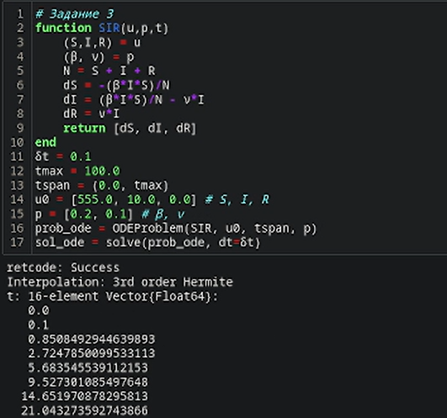
Рисунок 19: Решение

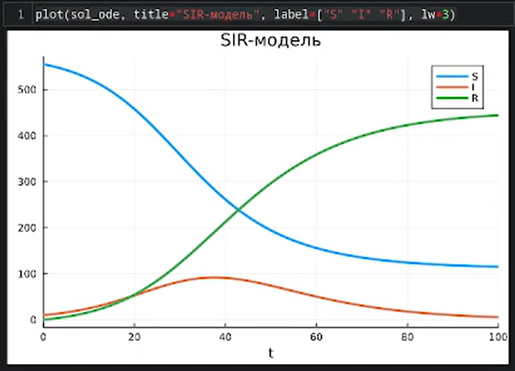
Рисунок 20: График

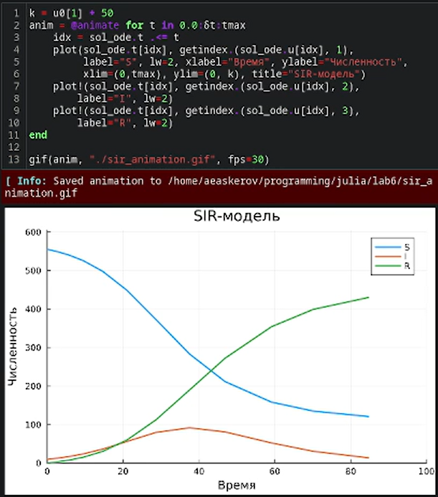
Рисунок 21: Анимация
№4.
Как расширение модели SIR (Susceptible-Infected-Removed) по результатам эпидемии испанки была предложена модель SEIR (Susceptible-Exposed-Infected-Removed).
$$\left\{\begin{matrix}\overset{˙}{s}\left(t\right)=−\frac{β}{N}s\left(t\right)i\left(t\right), \\ \overset{˙}{e}\left(t\right)=\frac{β}{N}s\left(t\right)i\left(t\right)−δe\left(t\right), \\ \overset{˙}{i}\left(t\right)=δe\left(t\right)−γi\left(t\right), \\ \overset{˙}{r}\left(t\right)=γi\left(t\right),\end{matrix}\right.$$
Размер популяции сохраняется:
$$s\left(t\right)+e\left(t\right)+i\left(t\right)+r\left(t\right)=N$$
Исследуем и сравним с SIR.
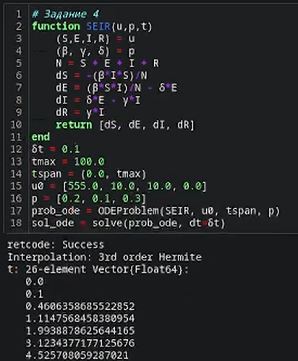
Рисунок 22: Решение

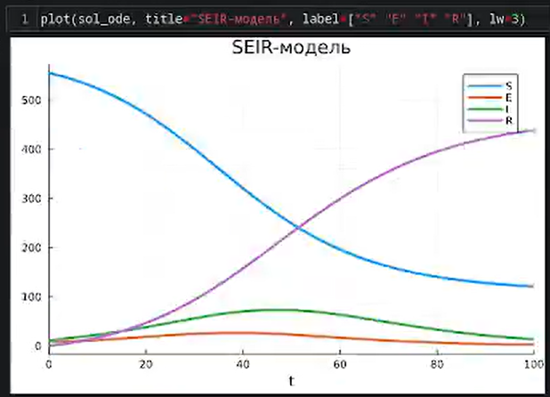
Рисунок 23: График
№5.
Для дискретной модели Лотки–Вольтерры:
$$\left\{\begin{matrix}X_{1}\left(t+1\right)=aX_{1}\left(t\right)\left(1−X_{1}\left(t\right)\right)−X_{1}\left(t\right)X_{2}\left(t\right), \\ X_{2}\left(t+1\right)=−cX_{2}\left(t\right)−dX_{1}\left(t\right)X_{2}\left(t\right).\end{matrix}\right.$$
с начальными данными $a=2,c=1,d=5$ найдём точку равновесия. Получим и сравним аналитическое и численное решения. Численное решение изобразим на фазовом портрете.
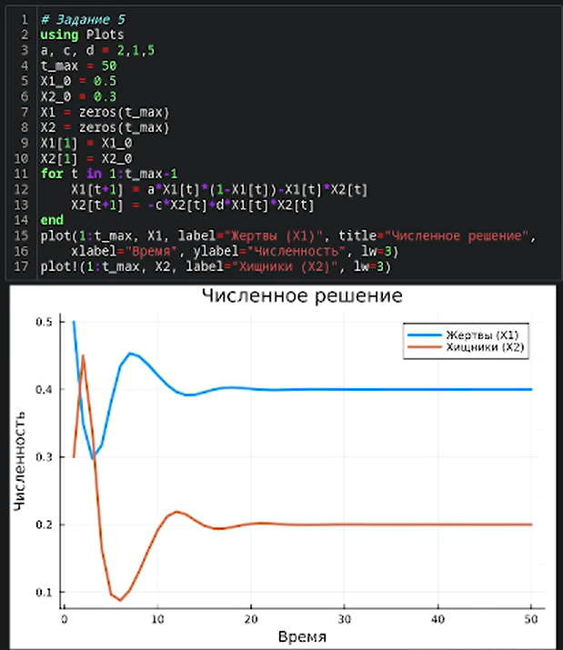
Рисунок 24: График

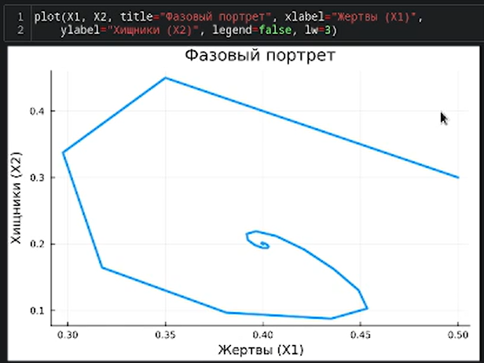
Рисунок 25: Фазовый портрет
№6.
Реализуем на языке Julia модель отбора на основе конкурентных отношений:
$$\left\{\begin{matrix}\overset{˙}{x}=αx−βxy, \\ \overset{˙}{y}=αy−βxy,\end{matrix}\right.$$
Построим соответствующие графики (в том числе с анимацией) и фазовый портрет.
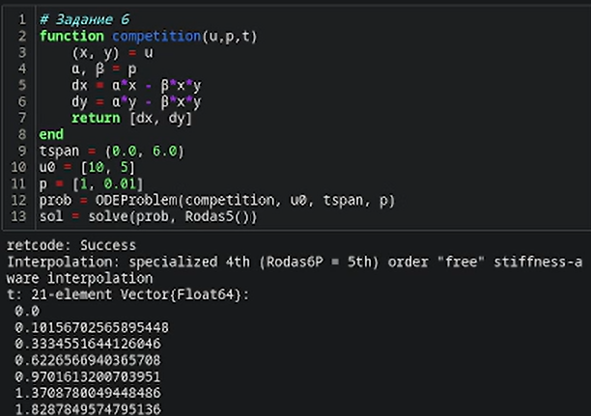
Рисунок 26: Решение

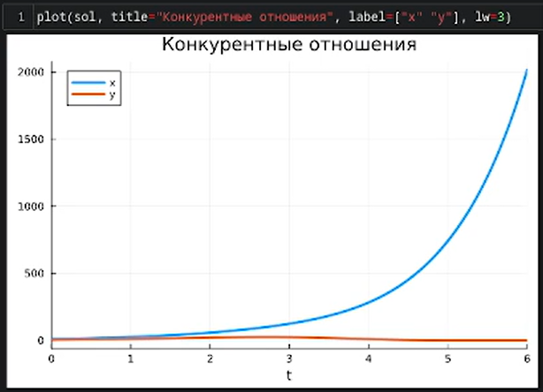
Рисунок 27: График

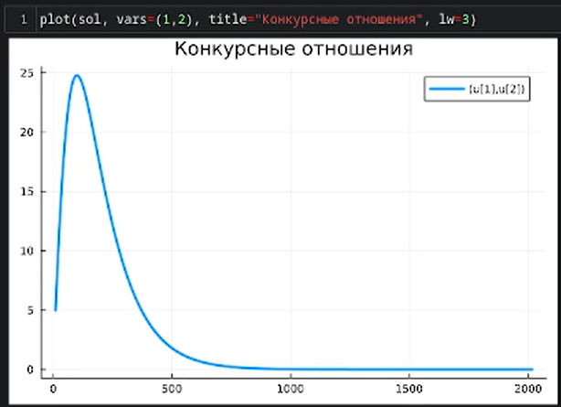
Рисунок 28: Фазовый портрет

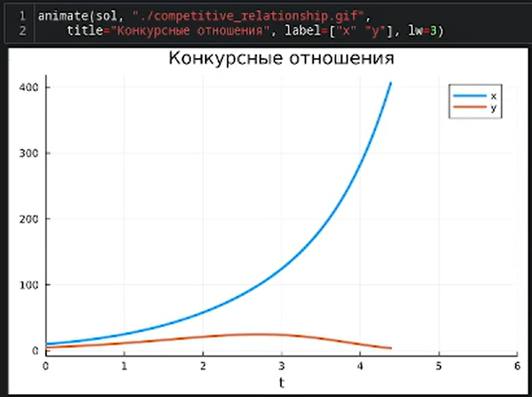
Рисунок 29: Анимация
№7.
Реализуем на языке Julia модель консервативного гармонического осциллятора:
$$\overset{¨}{x}+ω_{0}^{2}=0,x\left(t_{0}\right)=x_{0},\overset{˙}{x}\left(t_{0}\right)=y_{0},$$
где _0 – циклическая частота. Построим соответствующие графики (в том числе с анимацией) и фазовый портрет.
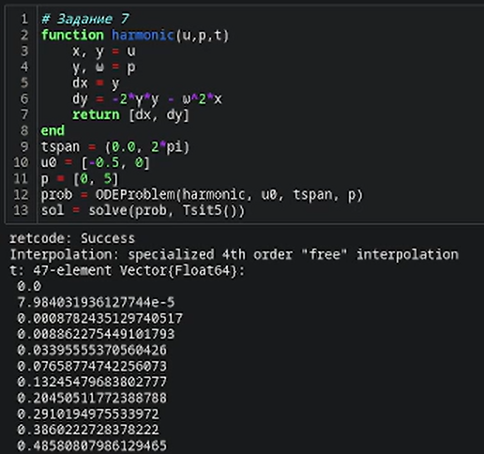
Рисунок 30: Решение

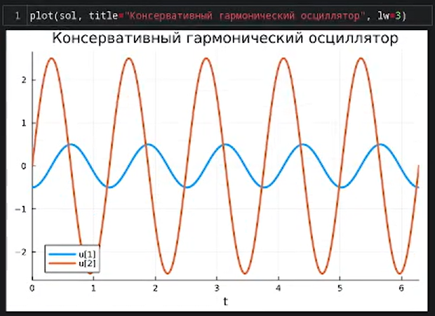
Рисунок 31: График

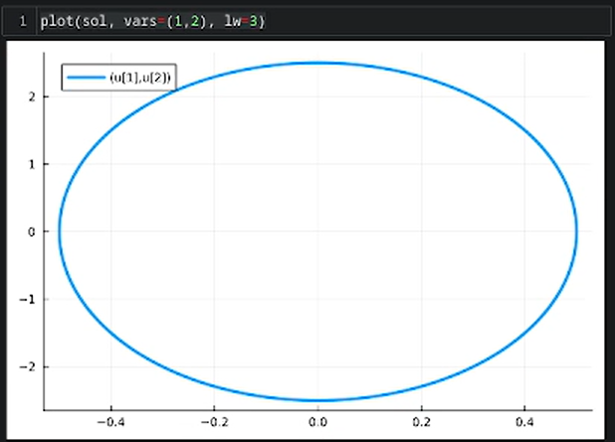
Рисунок 32: Фазовый портрет

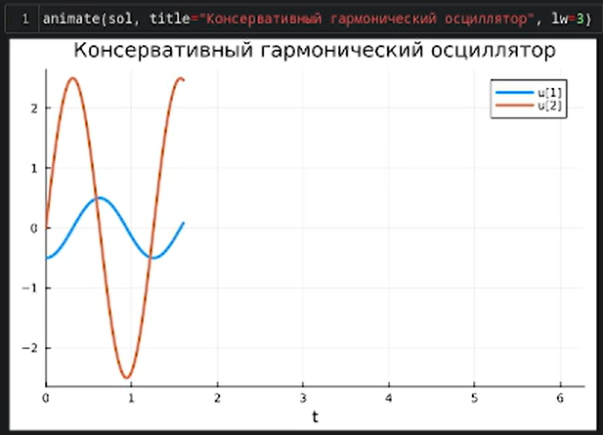
Рисунок 33: Анимация
№8.
Реализуем на языке Julia модель свободных колебаний гармонического осциллятора:
$$\overset{¨}{x}+2γ\overset{˙}{x}+ω_{0}^{2}=0,x\left(t_{0}\right)=x_{0},\overset{˙}{x}\left(t_{0}\right)=y_{0}.$$
где _0 – циклическая частота, – параметр, характеризующий потери энергии. Построим соответствующие графики (в том числе с анимацией) и фазовый портрет.
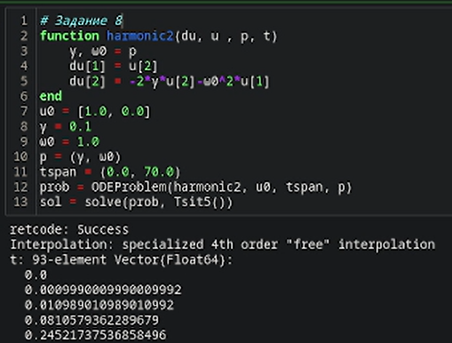
Рисунок 34: Решение

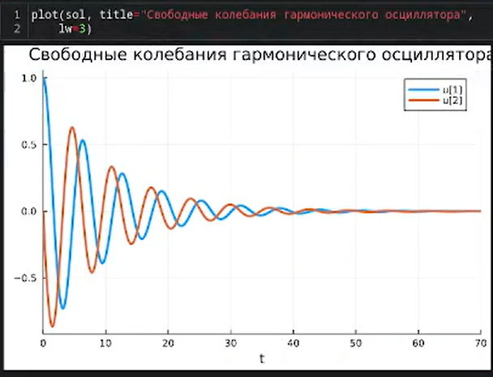
Рисунок 35: График

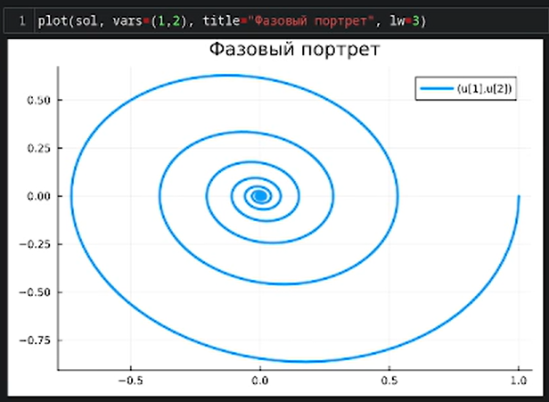
Рисунок 36: Фазовый портрет

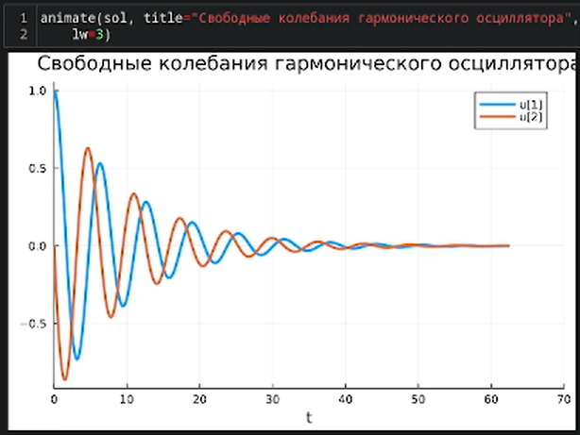
Рисунок 37: Анимация

4. Выводы
Освоены специализированные пакеты для решения задач в непрерывном и дискретном времени.

Список литературы
1. Julia Language Documentation. Julia 1.5 Documentation [Электронный ресурс]. 2020. URL: https://docs.julialang.org/en/v1/.

